INFORME DE EVIDENCIA MES DE DICIEMBRE (1 AL 15) DE 2019
OSCAR FERNANDO ARGUELLES GOMEZ
CC 10784730
CONTRATO 501 2019

CALIFICACION

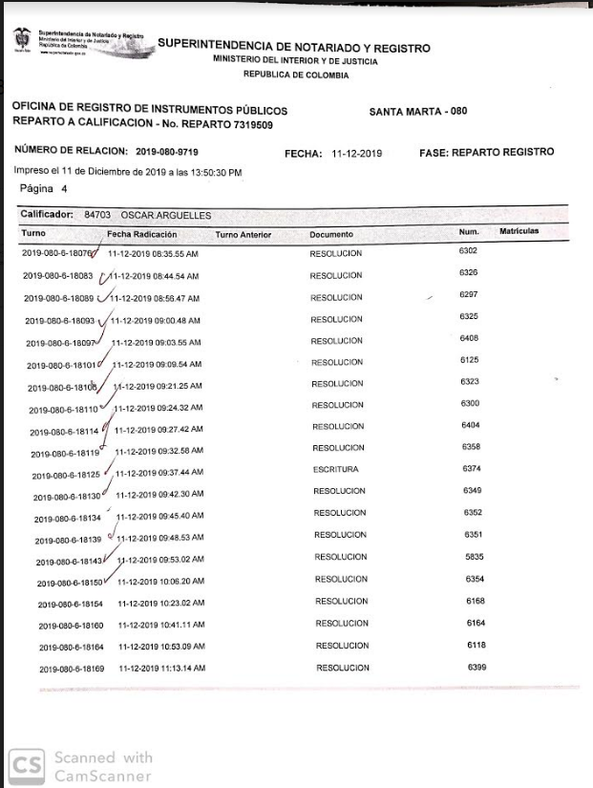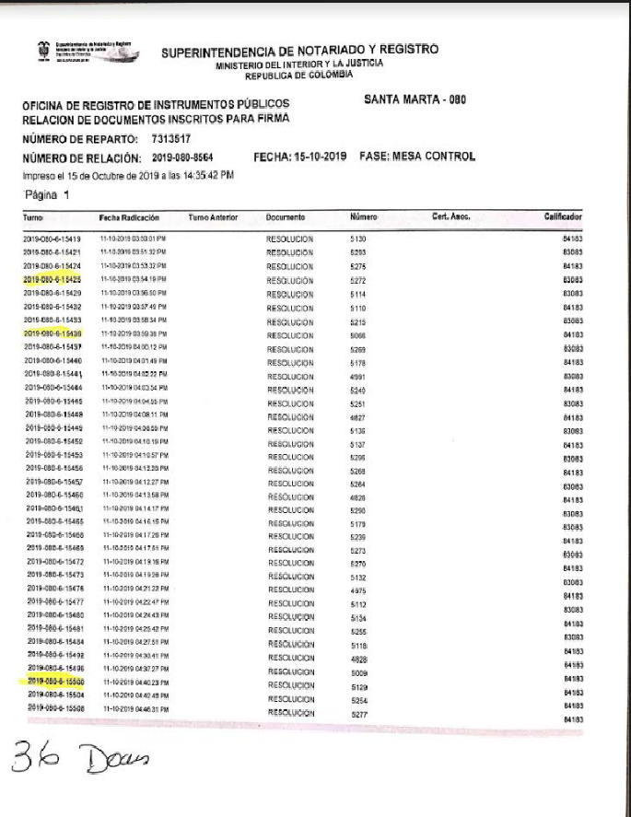

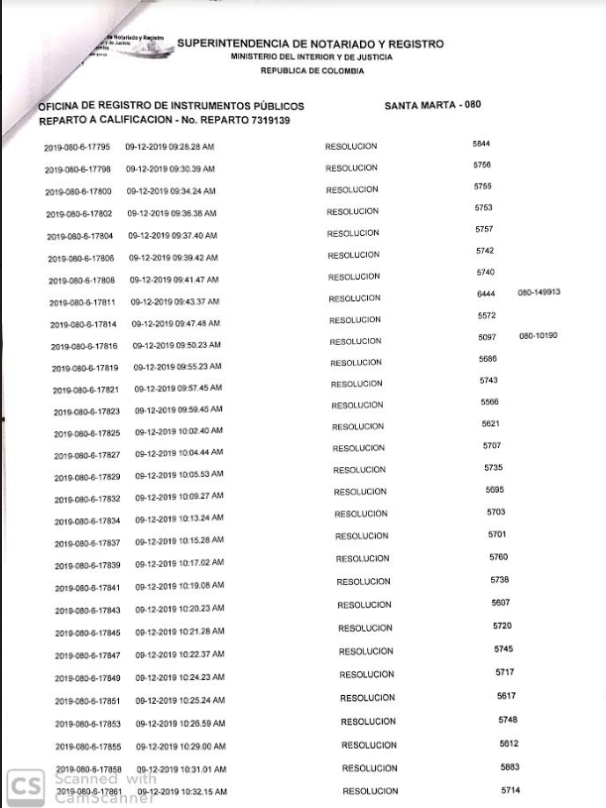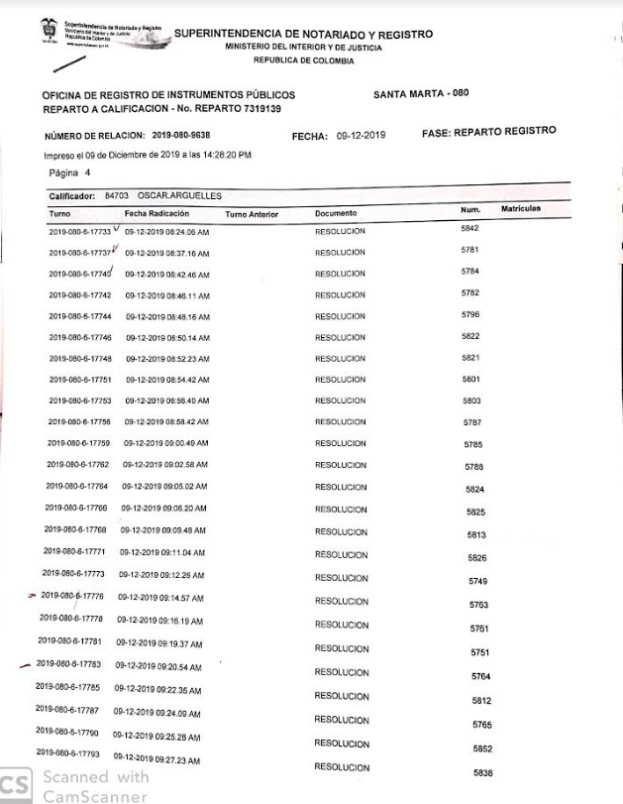
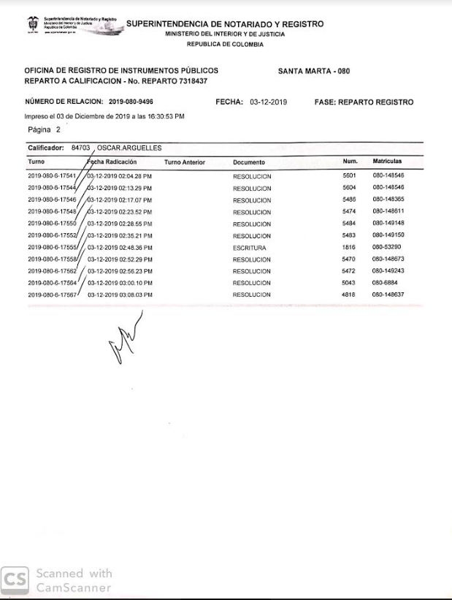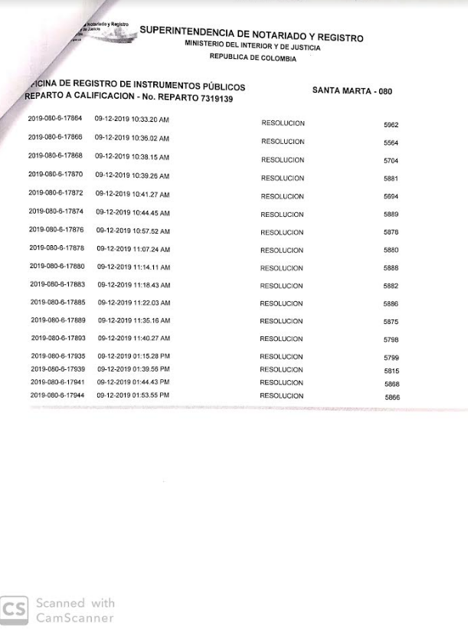

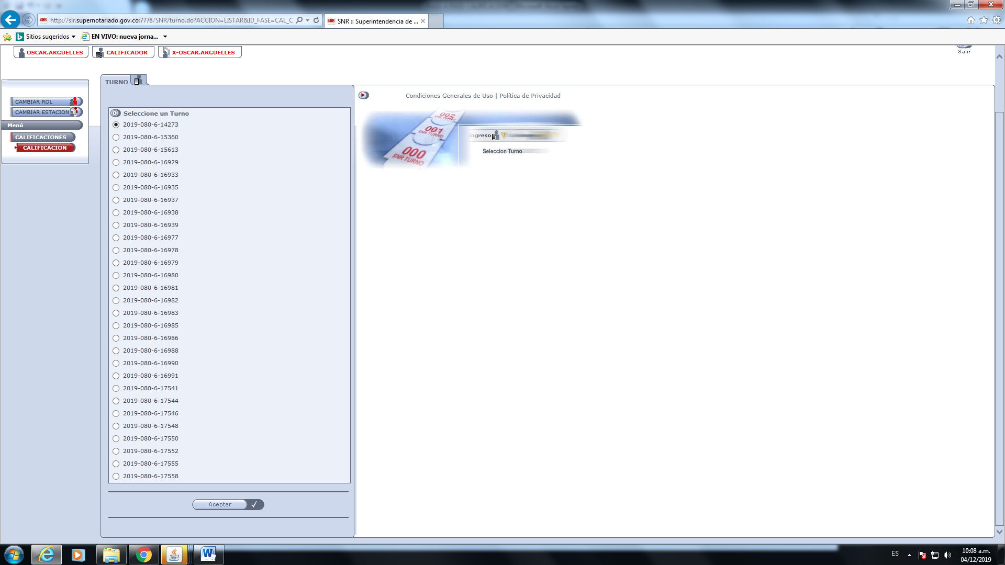
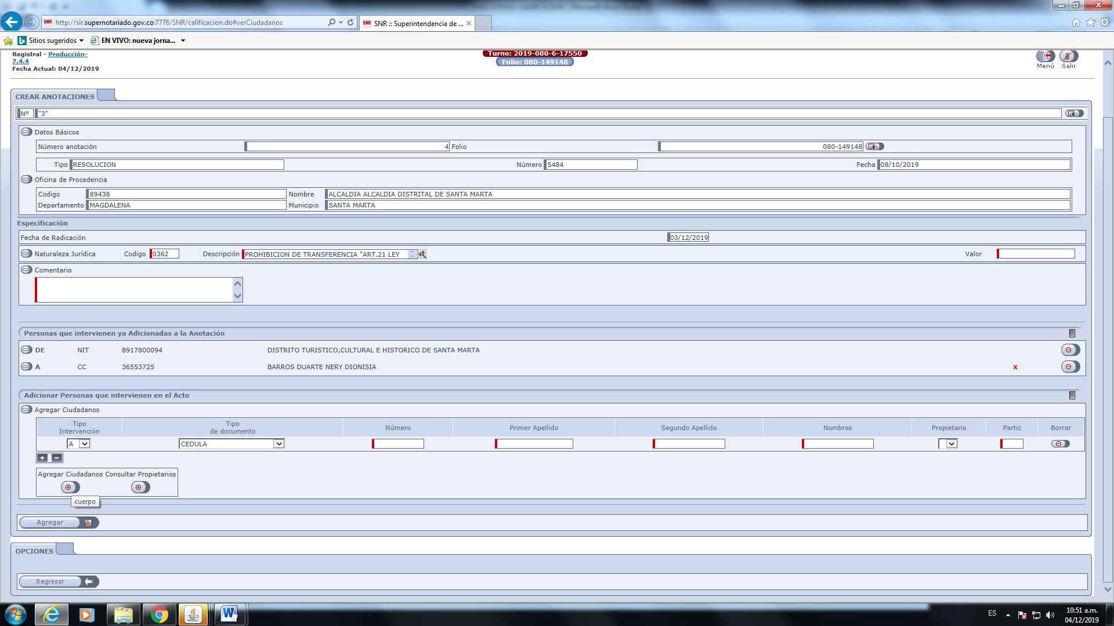
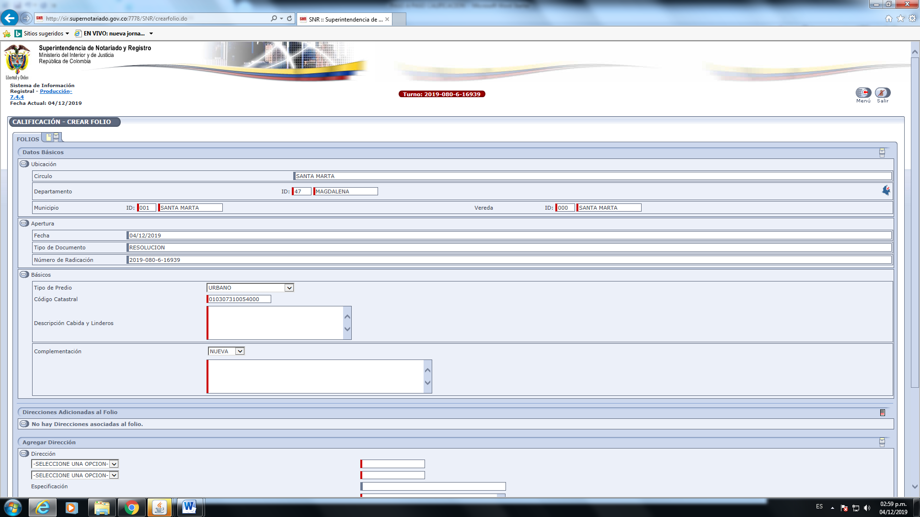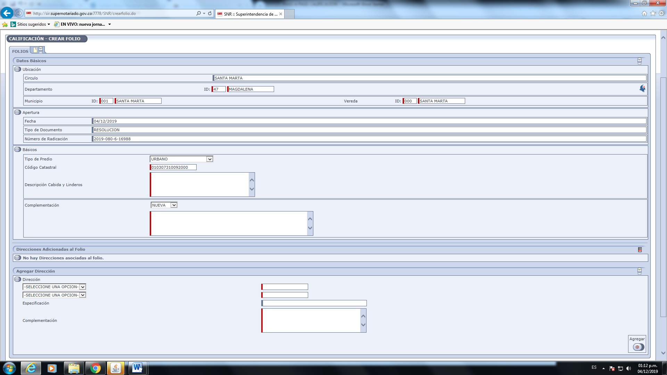
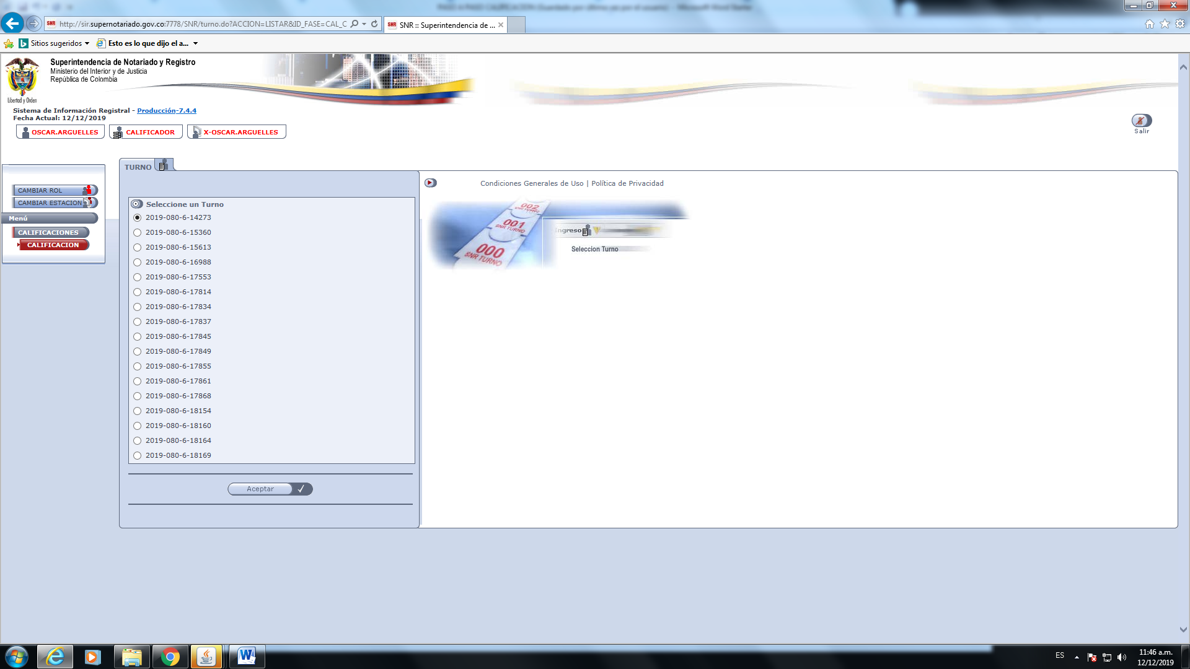

CERTIFICADOS DE CARENCIAS, CERTIFICADOS DE PLENO DOMINIO, DE FALSA TRADICION Y CERTIFICADO DE CARENCIAS REGISTRAL OFICINA.

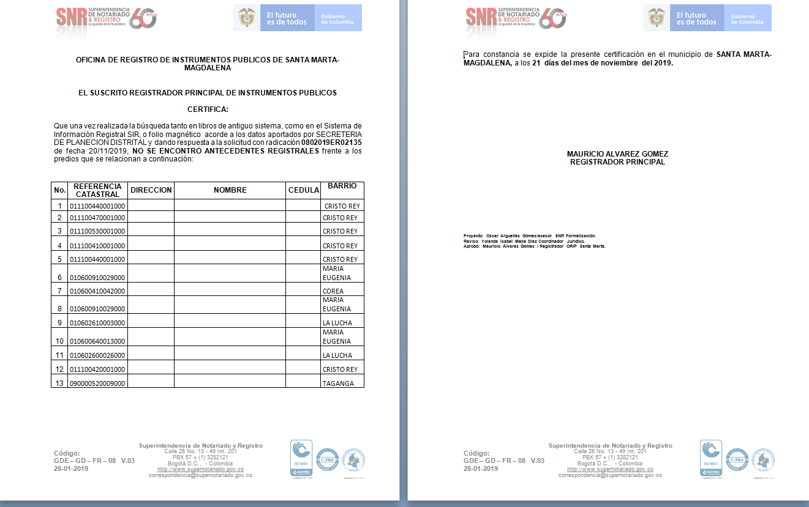
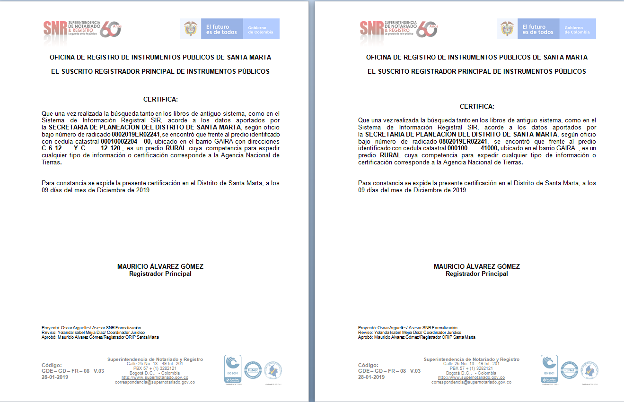
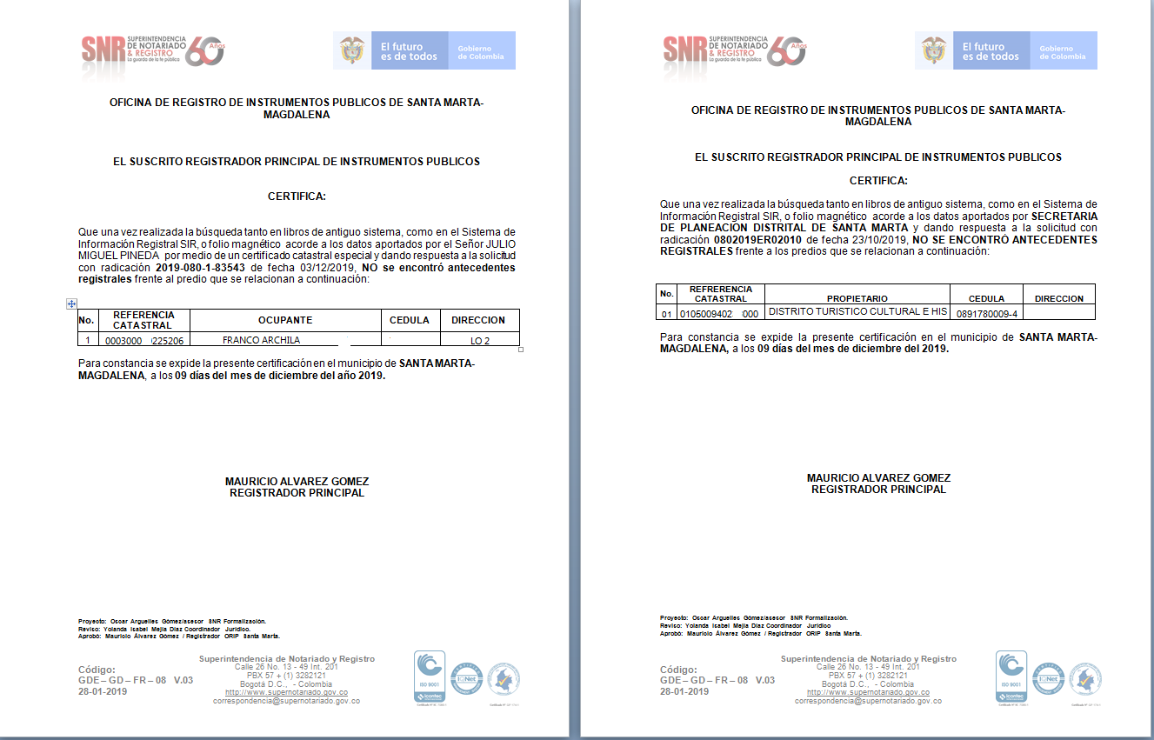

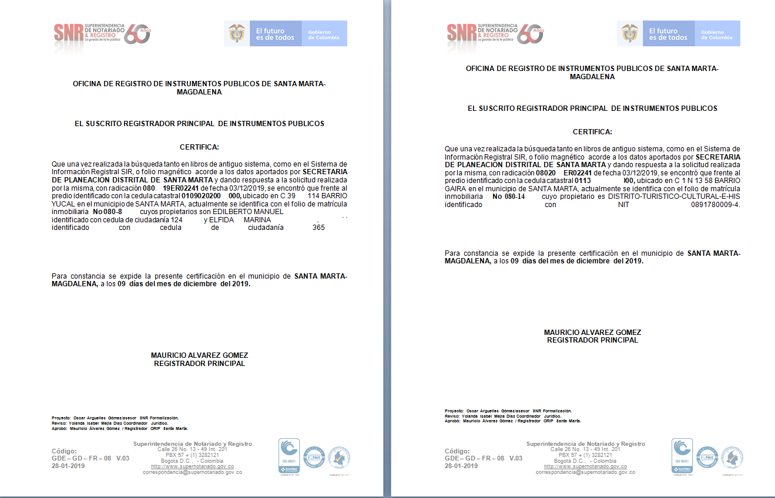
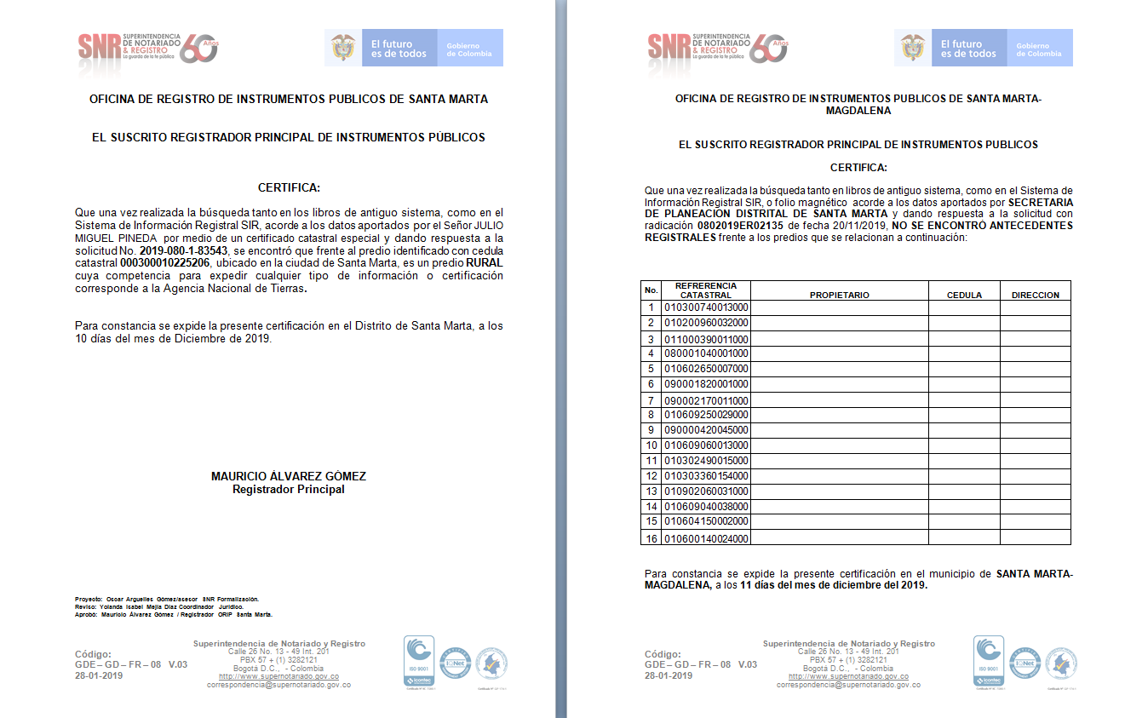
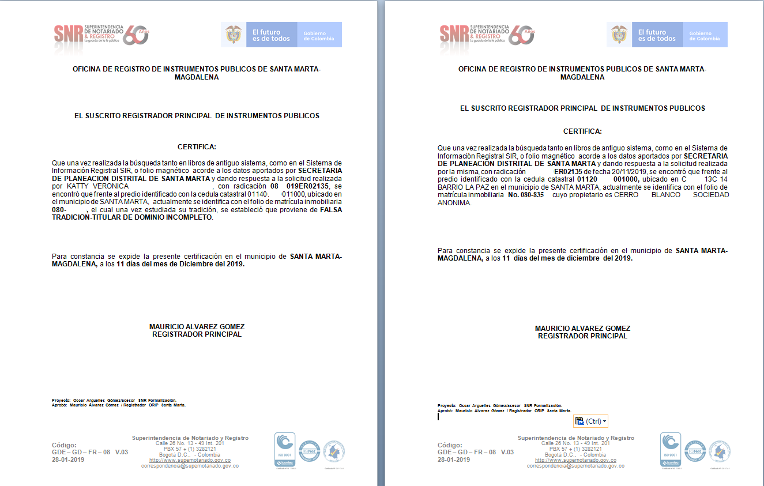

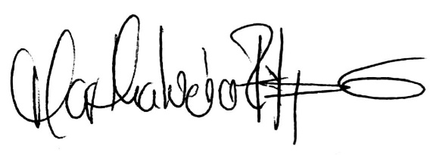
--------------------------------------------------------------------------------
FIRMA SUPERVISORA
MARTHA LUCIA RESTREPO GUERRA.

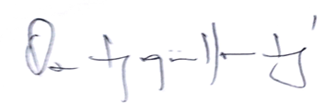
---------------------------------------------------------------
OSCAR FERNANDO ARGUELLES GOMEZ
CONTRATISTA.

